ПОЖАРНАЯ БЕЗОПАСНОСТЬ ДЛЯ ШКОЛЬНИКОВ МЛАДШИХ КЛАССОВ
Когда ребенок поступает в школу, знания о пожарной безопасности закрепляются на уроках ОБЖ, тематических праздниках и конкурсах. Материалы пожарной тематики также могут использоваться при планировании урока. Например, в урок математики можно включить задачу о пожарных машинах, а во время рисования предложить ребятам изобразить последствия шалости с огнём.
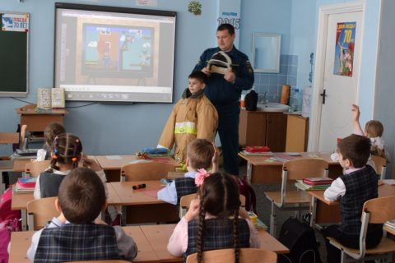
Ученики начальных классов большую часть времени проводят в учреждении образования, оставаясь на продлённый день. Поэтому им необходимо помнить и соблюдать правила пожарной безопасности в школе:
- не используй в школе спички, зажигалки и пиротехнику;
- не оставляй без присмотра работающие электроприборы;
- не разводи костры на школьной территории;
- запрещается курить на территории школы;
- умей пользоваться планом эвакуации. Знай, где находятся пути выхода при пожаре;
- немедленно сообщи взрослым о запахе дыма или других пожароопасных ситуациях.
Внеурочная работа по пожарной безопасности, насыщенная конкурсами, выступлениями, эстафетами и праздниками, особенно интересна для школьников. Так, подготовительный этап конкурса, посвященный пожарной профилактике, можно провести на основе рисунков и поделок в каждом классе начальной школы.
В общешкольное мероприятие, организованное в форме художественной самодеятельности, уместно включить драматизацию произведений о пожаре известных авторов, а также исполнение песен.
Детям будут интересны викторины, КВН, игры типа «Поле чудес», спортивные соревнования. Процесс подготовки к этим мероприятиям позволяет увлечь ребят противопожарной тематикой и выработать стойкие навыки безопасного поведения.
Если беда все-таки произошла, важно помнить правильные действия при пожаре в школе:
- сообщи педагогу или другому работнику школы об открытом пламени или задымлении;
- находись возле учителя, следуя его указаниям;
- не паникуй, внимательно слушая взрослых;
- вместе с учителем выходи из здания школы. Не беги, не мешай товарищам, помогай малышам;
- после эвакуации оставайся там, где указал педагог;
- без разрешения взрослых нельзя участвовать в тушении пожара;
- об ожогах и других травмах сообщи учителю.
Во время тренировок по действиям при пожаре с младшими школьниками отрабатываются практические навыки эвакуации: движение группой, движение гусиным шагом под дымом, ознакомление с работой огнетушителя.
Уважаемые взрослые, помните: безопасность ваших детей - в ваших руках!

При обнаружении первых признаков пожара необходимо незамедлительно сообщить в службу спасения по телефону
«01» или с мобильного «101», «112».

